ПОТАПАЊЕ БРОДОВА
Ученици:Милан Абрамо,Матеја Марковић
Професори:Ана Капларевић Малишић,Никола Ратинац
Школска година:2025/26
Школа:Прва Крагујевачка Гимназија
Одељење:3/си2

Опис пројекта
Пројекат представља дигиталну адаптацију класичне друштвене игре „Потапање бродова“. C#. Игра се против рачунара, а циљ је да се потопе сви противнички бродови пре него што рачунар потопи ваше. Током израде пројекта користили смо знање које смо стекли на часовима и мало знања вештачке интелигенције и применили га кроз прављење једне занимљиве и забавне игре.
Коришћене технологије
- Програмски језик и верзија: C# (верзија 10.0 / .NET 6.0 или новија)
- Тип апликације: Windows Forms (WinForms)
- Развојно окружење: Microsoft Visual Studio 2010

Функционални опис

Опис кључних функционалности:
  - Постављање бродова на таблу (аутоматски/насумично или ручним кликом).
  - Порука поготка или промашаја.
  - Алгоритам који памти претходне поготке и покушава да потапа лоцирани брод.
  - Праћење резултата (број преосталих бродова и број потеза).

Правила игре:
  - Игра се одвија на две табле формата 10x10 поља.
  - Сваки играч има флоту од неколико бродова различите дужине (5,4,3,3,2).
  - Бродови се не смеју додиривати. Играчи наизменично бирају координате на противничкој табли. Победник је онај ко први потопи све противничке бродове.

Опис тока рада:

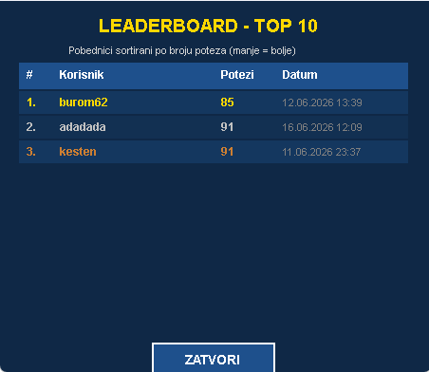
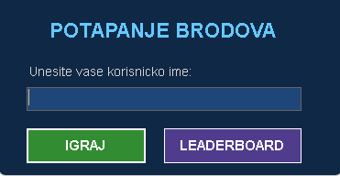
  - Први прозор који се отвара јесте прозор у коме се уноси корисничко име.Овде можемо видети и лидерборд са свим бившим играчима.
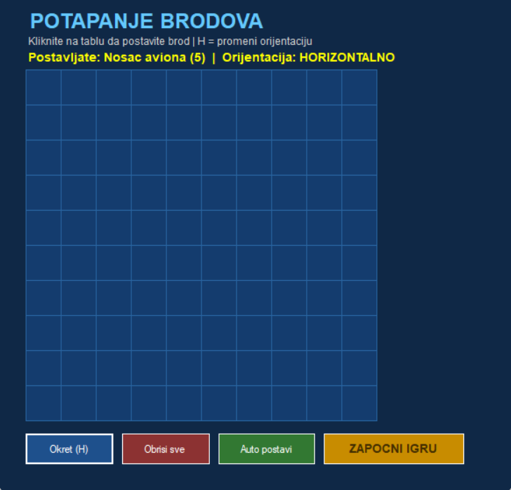
  - Отвара се прозор за игру где корисник распоређује своје бродове тако што кликне на поље на које жели да постави брод,мења оријентацију на “H” (или кликне на „Auto postavljanje“).
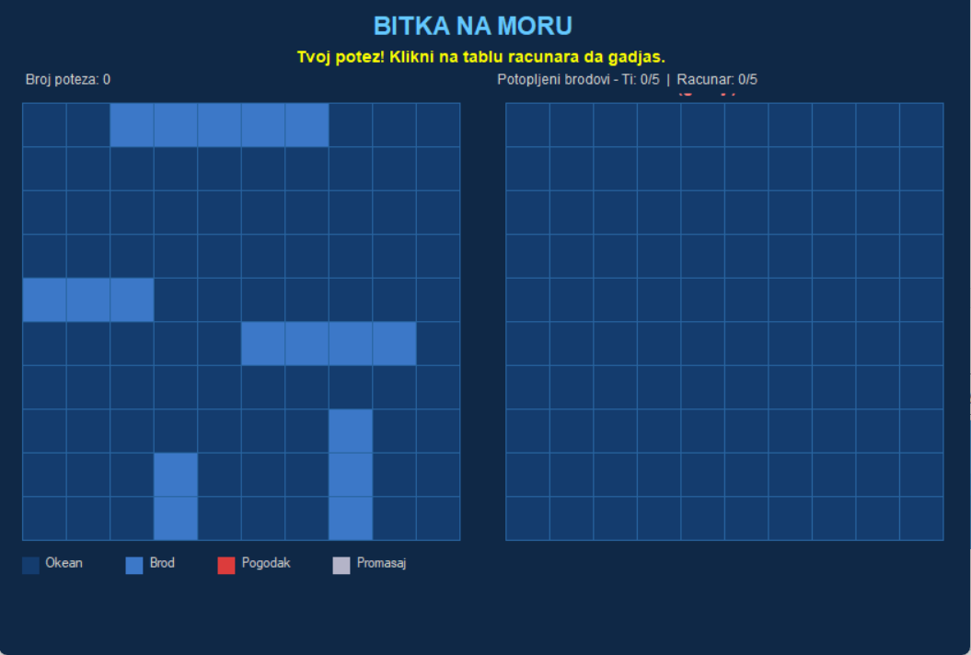
  - Игра почиње: Корисник кликће на поља десне табле (рачунарева табла).
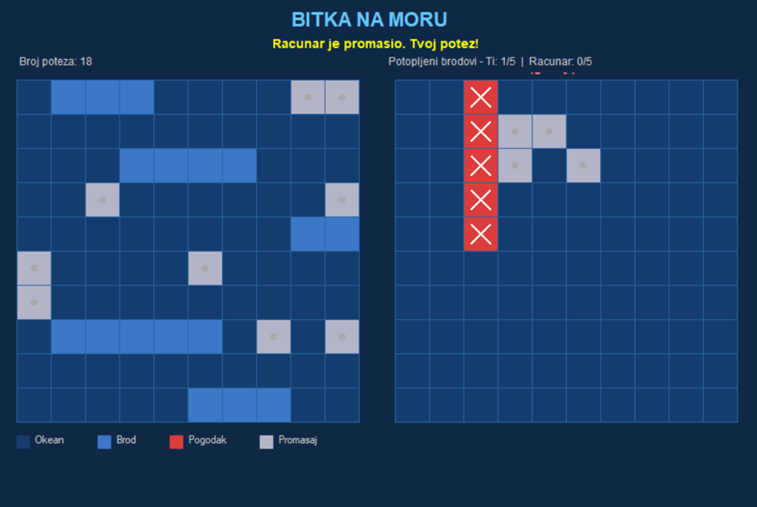
  - Ако погоди брод, поље постаје црвено, aко промаши, поље постаје сиво, рачунар преузима потез.
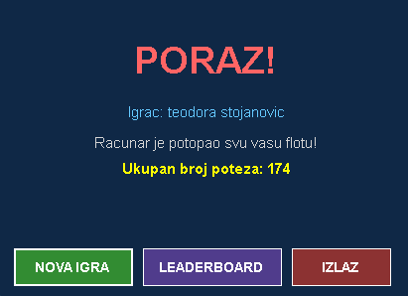
  - Игра се завршава када се појави порука „POBEDA!“ или „PORAZ!“, након чега корисник има опцију да започне нову игру и да изађе из игрице.
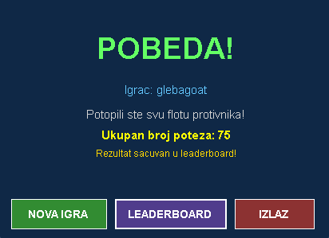
Архитектура кода

Архитектура пројекта
Наш пројекат је подељен на више делова како би код био прегледнији и лакши за рад. Свака класа и форма има свој задатак у игри.

Program
Одавде почиње рад програма. Прво се отвара прозор за унос корисничког имена, а након тога играч прелази на постављање бродова.

FormUnosImena
Ова форма служи да играч унесе своје име пре почетка игре. Такође, одавде може да отвори leaderboard и види најбоље резултате.

Form1
Ово је форма за постављање бродова. Играч поставља своје бродове на таблу кликом миша. Бродови могу да се окрећу хоризонтално и вертикално, а постоји и опција да их рачунар сам распореди. Када су сви бродови постављени, игра може да почне.

FormIgra
Ово је главни део игре. На екрану се налазе две табле: једна припада играчу, а друга рачунару. Играч бира поља која жели да гађа, док рачунар аутоматски бира своје потезе. Ова форма прати погодке, промашаје, број потеза и проверава да ли је неко победио.

FormKraj
Када се игра заврши, приказује се ова форма. На њој се види да ли је играч победио или изгубио, као и укупан број потеза. Ако је играч победио, резултат се уписује у leaderboard.

FormLeaderboard
Ова форма приказује листу најбољих резултата. Приказује име играча, број потеза и датум када је резултат остварен.

RacunarLogika
Ова класа управља понашањем рачунара. Она аутоматски поставља бродове и бира поља која ће гађати. После успешног поготка покушава да гађа и околна поља како би лакше пронашла остатак брода.

LeaderboardManager
Ова класа чува и учитава резултате из датотеке. Након сваке победе резултат се уписује, сортира и чува међу десет најбољих резултата.

Tabla
Класа Tabla представља таблу за игру. Она памти где се налазе бродови, која поља су гађана и да ли су била погодак или промашај. Такође проверава да ли је могуће поставити брод на одређено место.

Brod
Ова класа представља један брод. Чува податке о његовој величини, положају и броју погодака. На основу тога се проверава да ли је брод потопљен.

Изазови и проблеми током развоја
Током израде пројекта имали смо неколико проблема, јер је код био доста већи него што смо у почетку очекивали. Највише времена нам је одузела логика игре, односно провера погодака, потапање бродова и потези рачунара.
Када бисмо запели око неког дела кода, користили смо и помоћ вештачке интелигенције како бисмо лакше пронашли решење и разумели где грешимо. После тога смо код прилагођавали и уклапали у наш пројекат.
На крају смо успели да решимо све проблеме и направимо игру која ради онако како смо замислили.

